- DATOS DEL INFORME
Servicio :
Disposición Final Hospitalarios X Recolección, Barrido y Limpieza – ASE # _2_
concesionario Limpieza Metropolitana S.A. E.S.P.
Período de análisis: Abril 2020

- DESARROLLO DEL INFORME
El presente informe consolida la información y las evidencias de las actividades realizadas en el periodo del mes de abril del 2020, para el Área de Servicio Exclusivo-ASE 2, la cual comprende las localidades de Antonio Nariño, Bosa, Ciudad Bolívar, Los Mártires, Rafael Uribe, Tunjuelito, Teusaquillo y Puente Aranda.

Para este periodo, se presenta un seguimiento general a la prestación del servicio público de aseo en el ASE 2:

- RECOLECCIÓN Y TRANSPORTE

El seguimiento al servicio de recolección y trasporte se realizó a través de la plataforma SIGAB, donde se realizó la consulta por seguimiento histórico de la ruta 1131, asignada a la frecuencia diaria de recolección domiciliaria tal como se observa en la siguiente imagen: Es preciso manifestar que en la consulta realizada mediante la plataforma SIGAB no se evidencia el cargue del atributo Frecuencia.

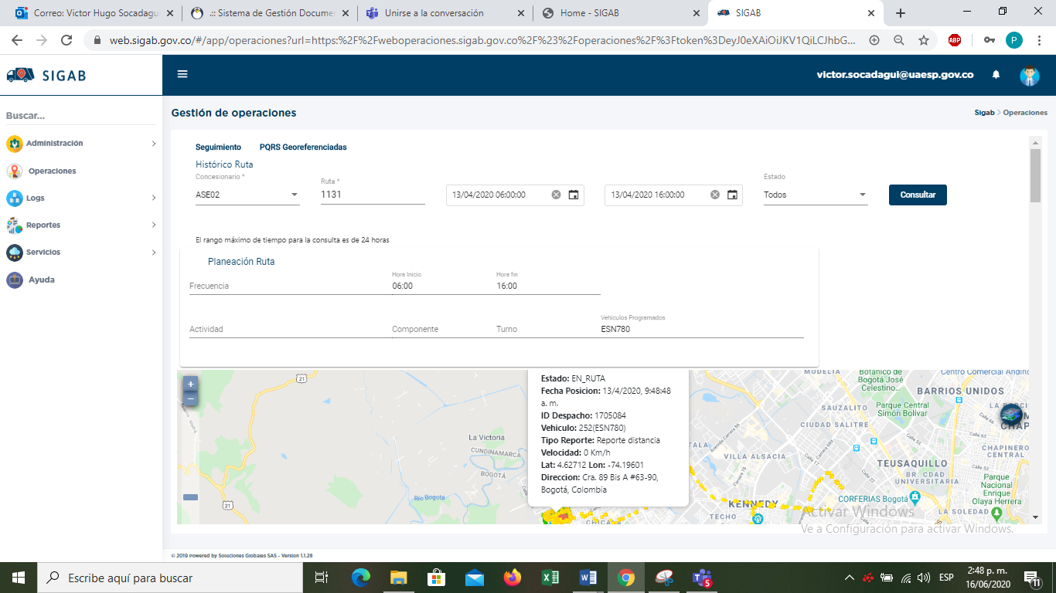
Imagen No. 1: Información ruta 1131. Fuente: SIGAB consulta desde usuario: victor.socadagui

Como resultado de la consulta se observa que el vehículo con número interno 252 realizó todo el trazado de la microrruta iniciando a las 06:25 am y fanalizando a las 10:23 a.m, tal como se muestran en la imagen No. 2 y tabla No. 1.

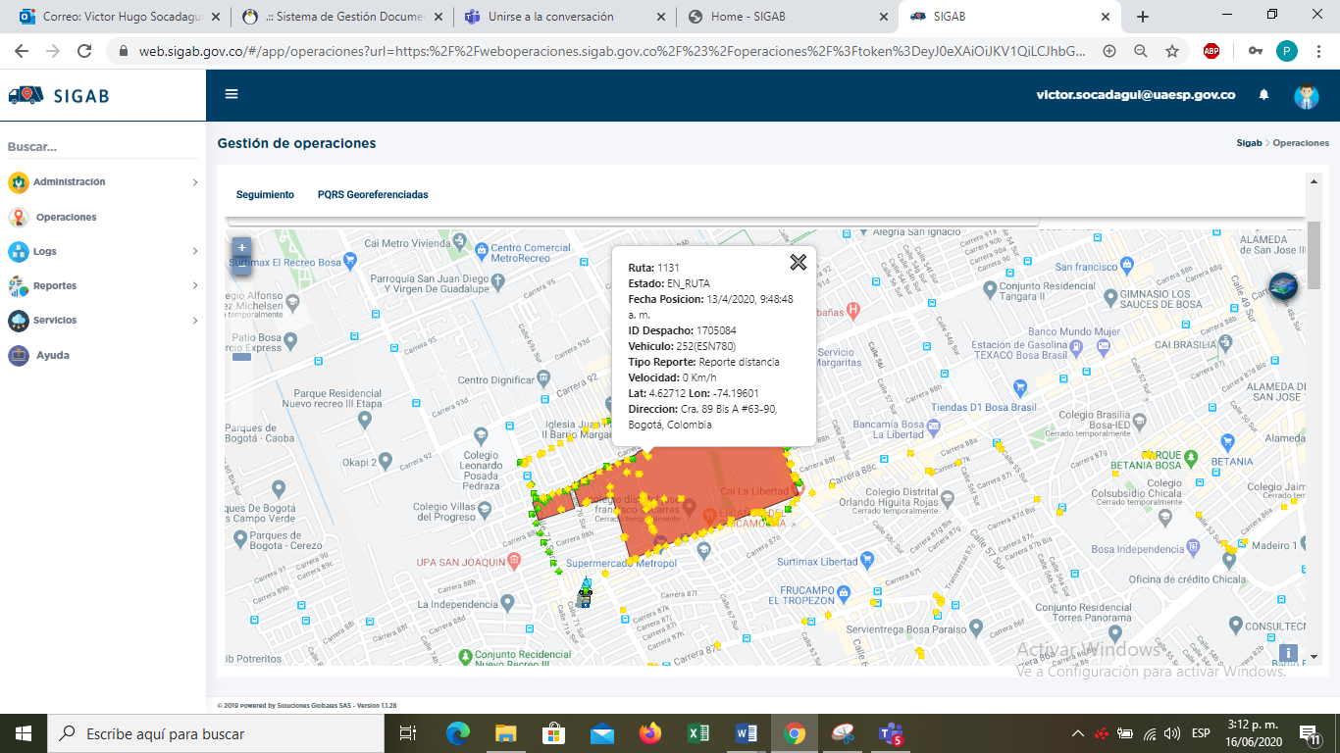
Imagen No. 2: Recorrido de la microrruta. Fuente: SIGAB consulta desde usuario: victor.socadagui

Se resalta que la ruta consultada correspondió al servicio de recolección prestado el lunes 13 de abril de 2020, donde se observa el ingreso del vehículo por las vías, así como también el polígono correspondiente a la microrruta atendida.

Tabla No.1: Información extraída del reporte de ruta del SIGAB del inicio y fin de la ruta 1131
Placa Vehículo | Numero Interno | Fecha Reporte | Estado
ESN780 | 252 | 13/04/20 06:25:22 | INICIO_RUTA
ESN780 | 252 | 13/04/20 10:24:59 | FIN_RUTA
ESN780 | 252 | 13/04/20 11:00:01a.m | EN_RELLENO
Fuente: SIGAB consulta desde usuario: victor.socadagui

Conclusiones del servicio de Recolección y transporte

La Interventoría no registró eventos de incumplimiento en la frecuencia y horario de la prestación del servicio de recolección en las verificaciones de campo y en las revisiones de las microrrutas que arrojaron datos en el SIGAB. Sin embargo, durante las verificaciones en campo en la zona urbana se identificó un total de 23 hallazgos para el componente técnico operativo; en donde se evidencia con mayor incidencia la afectación del área limpia con 22 reportes, principalmente para las localidades de Mártires y Teusaquillo,

El hallazgo (1) restante, se encuentra relacionado con el no porte de las herramientas necesarias para la prestación del servicio, específicamente cepillos. Este reporte se generó en la localidad de Ciudad Bolívar.

Los 23 hallazgos anteriormente señalados, fueron reportados al Concesionario a través de la Matriz Interactiva:

Tabla No.2: Estado de los hallazgos mes de abril del 2020.
MES | ESTADO HALLAZGOS GESTIONADOS DURANTE EL MES
 | Total, de Hallazgos reportados en la matriz | Sin gestionar | Gestionado | Prorroga | En revisión | Cerrado | Devuelto | No aplica
Abr-19 | 23 | 1 | 4 | 0 | 0 | 18 | 0 | 0
Fuente: Informe de seguimiento de Interventoría – Proyección Capital abril 2020

Con relación a las actividades ejecutadas por el Concesionario en el mes de abril del 2020, se presenta la cantidad de microrrutas ejecutadas según lo reportado en su informe mensual en la tabla No 3.

Tabla No 3. Relación de microrrutas reportadas por el Concesionario ASE 2 ( abril de 2020)
Componente | Cantidad de Microrutas según Actualización Plan Operativo | Microrutas Ejecutadas Reportadas por el Concesionario
Recolección y Transporte | 456 | 455
Fuente: Informe de seguimiento de Interventoría – Proyección Capital abril 2020

Como se evidencia en la tabla anterior, se presenta diferencia de una (1) microrruta en la zona urbana, siendo esta la 3001 la cual no se relaciona en los tiempos en ruta remitidos por el Concesionario, por lo que, esta Interventoría solicitó al Concesionario las aclaraciones respectivas.

Para este periodo la interventoría realizó observaciones al informe de gestión entregado por el Concesionario Lime, por lo cual, no se ha remitido la versión final del informe de gestión y no se cuentan con datos de toneladas de recolección.

Revisiones en campo por parte de la UAESP

Para este periodo se realizó seguimiento mediante la plataforma SIGAB en la localidad de Bosa, a la Microruta diurna 1104 vehículo de placa ESN945 con No interno 235, el día miércoles 29 de abril del 2020, con el fin de verificar el cumplimiento con lo establecido en el contrato referente a la recolección de residuos sólidos domiciliarios en la ASE No 2., tal como se observa en el informe del día 29/04/2020, el cual se anexa en el presente informe.

- BARRIDO Y LIMPIEZA

Para el mes de abril de 2020, el Concesionario cuenta con un total de 670 microrrutas para el servicio de barrido y limpieza de vías y áreas pública, en barrido manual se tienen 653 Microrutas y para barrido mecánico se tiene 17 Microrutas.

Para este periodo se presentan las conclusiones del servicio realizadas por la interventoría:

La Interventoría evidenció el cumplimiento de frecuencias y horarios en el servicio de barrido manual en el mes de abril de 2020 durante las verificaciones en campo tanto en la revisión al proceso como en la revisión de la calidad.

Sin embargo, para el mes de abril del 2020, se ejecutaron 647 verificaciones relacionadas con la actividad de barrido y limpieza manual, durante las verificaciones en campo, se identificó un total de 149 hallazgos para el componente técnico operativo, en donde se evidencian con mayor incidencia aquellos relacionada afectación del área limpia y la atención de zonas duras. Con un reporte de 145 hallazgos, principalmente en las localidades de Puente Aranda y Bosa.

Para el caso de los 4 hallazgos restantes, la Interventoría identificó que se encuentran relacionados con la ausencia de las herramientas necesarias para la prestación del servicio, reportados en las localidades de Antonio Nariño, Ciudad Bolívar y Tunjuelito.

Los 149 hallazgos anteriormente señalados, fueron reportados al Concesionario a través de la Matriz Interactiva. A continuación, se presenta el estado de la gestión los mismos según el reporte:

Tabla No.4: Estado de los hallazgos mes de abril del 2020.
MES | ESTADO HALLAZGOS GESTIONADOS DURANTE EL MES
 | Total de Hallazgos reportados en la matriz | Sin gestionar | Gestionado | Prorroga | En revisión | Cerrado | Devuelto | No aplica
Abr-20 | 149 | 8 | 1 | 0 | 0 | 140 | 0 | 0

Con relación a la tabla anterior, en el mes de abril de 2020 se presentan 8 hallazgos que no han sido gestionados, ya que fueron notificados al Concesionario la última semana del mes, por tanto, se encuentra dentro de los tiempos establecidos para dar respuesta, y 1 gestionado. Los 140 hallazgos restantes se encuentran cerrados a conformidad.

Adicionalmente, en el mes de abril de 2020 se cerraron 7 hallazgos correspondientes al mes de marzo de 2020.

Durante el periodo del presente informe no se generaron solicitudes por parte de la UAESP que generaran requerimientos al Concesionario por fuera de la matriz interactiva.

El seguimiento al servicio de Barrido Mécanico se realizó a través de la plataforma SIGAB, donde se realizó la consulta por seguimiento histórico de la Macroruta BM2371 con microruta 5301, tal como se observa en la siguiente imagen:

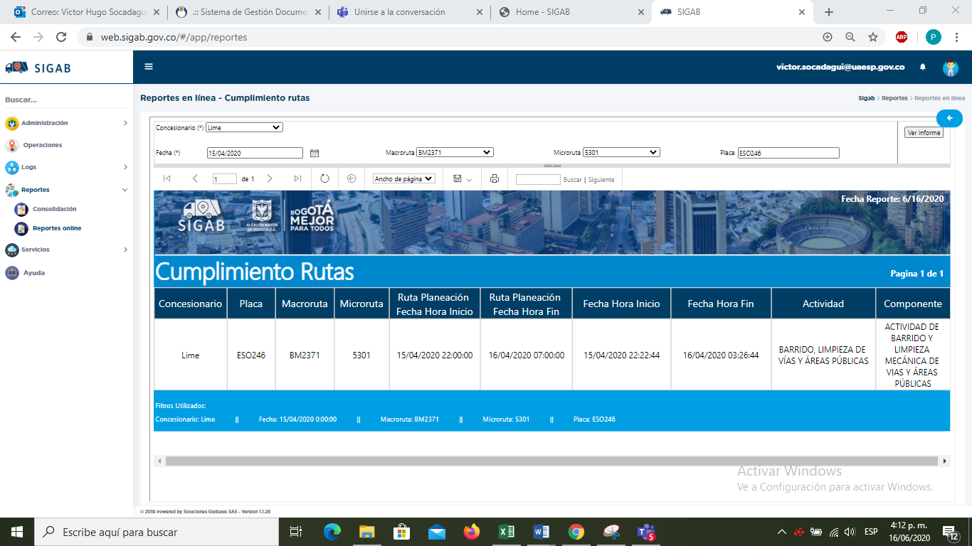
Imagen No. 3: Información Macroruta BM2371. Fuente: SIGAB consulta desde usuario: victor.socadagui

Como resultado de la consulta se observa que el vehículo con placa ESO246 presenta una programacion de 10:00 p.m a 7:00 a.m del 15 de abril del 2020 al 16 de abril del 2020 y en la ejecución se evidencia que el vehiculo inicia con retrazo de 22 miutos y finalizan antes de la hora establecida en la programación planeada, tal como se muestran en la imagen No. 3

- CESTAS PÚBLICAS

ADQUISICIÓN CESTAS TIPO I M-121

• El Concesionario presentó para verificación 7.708 tándems o puntos correspondientes a 15.416 unidades de cestas TIPO 1 (M-121), correspondiente a la totalidad de cestas por adquirir; lo cual fue reportado en el Informe de Interventoría correspondiente.

El Concesionario adquirió la totalidad de cestas públicas Tipo I (M-121), establecidas en la Adición N° 3 al Contrato de Concesión 284 de 2018.

INSTALACIÓN CESTAS TIPO I M-121

En el mes de abril de 2020 no se recibieron reportes de instalación de cestas M-121, debido a que en el mes de diciembre de 2019 se reportó la totalidad de las cestas instaladas.

ADQUISICIÓN CESTAS TIPO II M-123

El Concesionario presentó para verificación 2.569 tándems o puntos correspondientes a 5.138 unidades de cestas TIPO 2 (M-123), correspondiente a la totalidad de cestas por adquirir. El concesionario adquirió totalidad de las cestas públicas establecidas en la Adición No 6, las cuales corresponden a 2.569 puntos equivalentes a 5.138 unidades de cestas públicas M-123.

La Interventoría evidenció la adquisición de 2.569 tándems o puntos de cestas, es decir de la totalidad de cestas Tipo II, de acuerdo con la cláusula TERCERA de la Adición No.6 al Contrato No. 284 de 2018.

ADQUISICIÓN CESTAS TIPO III M-124

El Concesionario presentó para verificación 2.569 tándems o puntos correspondientes a 5.138 unidades de cestas TIPO 3 (M-124), correspondiente a la totalidad de cestas por adquirir, el concesionario adquirió totalidad de las cestas públicas establecidas en la Adición N° 6, las cuales corresponden a 2.569 puntos equivalentes a 5.138 unidades de cestas públicas M-124.

La Interventoría evidenció la adquisición de 2.569 tándems o puntos de cestas, es decir de la totalidad de cestas Tipo III, de acuerdo con la cláusula TERCERA de la Adición No.6 al Contrato No. 284 de 2018.

El Concesionario adquirió totalidad de las cestas públicas establecidas en la Adición N° 6, las cuales corresponden a 2.569 puntos equivalentes a 5.138 unidades de cestas públicas M-124.

- CORTE DE CÉSPED:

VERIFICACIONES DE CAMPO INTERVENTORÍA

En el mes de abril de 2020, la Interventoría realizó un total de 109 verificaciones de campo tal y como se detalla a continuación.

Tabla No 5. Cantidad de verificaciones por localidad ASE 2 (abril de 2020)
LOCALIDAD | CANTIDAD DE VERIFICACIONES | CANTIDAD DE HALLAZGOS-FORESTAL
Antonio Nariño | 24 | 8
Bosa | 19 | 6
Ciudad Bolívar | 63 | 5
Los Mártires | 26 | 19
Puente Aranda | 72 | 32
Rafael Uribe | 49 | 13
Teusaquillo | 58 | 20
Tunjuelito | 31 | 6
Total | 342 | 109
Fuente: Interventoría Proyección Capital

Con base a lo anterior se evidencia que, de los 109 hallazgos generados, el más representativo es el relacionado a la identificación de zonas verdes con césped con altura mayor a 10 cm, con 67 reportes, principalmente en las localidades de Puente Aranda y Teusaquillo.

Los hallazgos anteriormente señalados, fueron reportados al Concesionario a través de la Matriz Interactiva. A continuación, se presenta el estado de gestión los mismos:

Tabla No.6. Estado de los hallazgos mes de abril del 2020.
MES | ESTADO HALLAZGOS GESTIONADOS DURANTE EL MES
 | Total de Hallazgos reportados en la matriz | Sin gestionar | Gestionado | Prorroga | En revisión | Cerrado | Devuelto | No aplica
Abr-20 | 109 | 25 | 0 | 0 | 0 | 83 | 1 | 0

Con relación a las actividades ejecutadas por el Concesionario en este mes, en la siguiente tabla se presenta la cantidad de áreas atendidas y reportadas en el informe mensual.

Tabla No.7. Cantidad de áreas intervenidas mes de abril del 2020
LOCALIDAD | CANTIDAD DE ÁREAS VERDES PROGRAMADAS POR EL CONCESIONARIO | ÁREAS VERDES ATENDIDAS POR EL CONCESIONARIO | Mt2 ATENDIDOS
Antonio Nariño | 301 | 346 | 374668,36
Bosa | 939 | 1011 | 1.815.024,80
Ciudad Bolívar | 1683 | 1672 | 1.931.283,15
Los Mártires | 354 | 353 | 197864,29
Puente Aranda | 1404 | 1563 | 1.666.863,30
Rafael Uribe Uribe | 962 | 948 | 1.041.830,78
Teusaquillo | 1036 | 1097 | 2.229.454,24
Tunjuelito | 819 | 1481 | 1.250.657,49
Total | 7498 | 8471 | 10.507.646,40
Fuente: Interventoría Proyección Capital

- PODA DE ARBOLES:

Con la entrada en vigor del Plan de Podas en el mes de febrero del 2019 a través de concepto técnico 17526 del 26 de diciembre de 2018 por la Secretaría Distrital de Ambiente se vienen adelantado satisfactoriamente las podas programadas para las 8 localidades con suelo urbano correspondientes a la ASE 2.

VERIFICACIONES DE CAMPO INTERVENTORÍA

En el mes de abril de 2020, no se realizaron verificaciones de campo en cumplimiento al aislamiento preventivo obligatorio, en el marco de la emergencia sanitaria por causa del COVID-19.

Durante el mes de abril de 2020, la Interventoría no recibió solicitudes de gestión o respuesta a PQR por parte de la UAESP.

Durante el mes de abril de 2020 no se generaron SAC al Concesionario.

Con relación a las actividades ejecutadas por el Concesionario en el mes de abril de 2020, en la siguiente tabla se presenta la cantidad de individuos intervenidos por el Concesionario y reportadas en el informe mensual:

Tabla No.8. Cantidad de árboles intervenidos mes de abril del 2020
LOCALIDAD | INDIVIDUOS ARBÓREOS PROGRAMADOS | INDIVIDUOS ARBÓREOS INTERVENIDOS
Antonio Nariño | 0 | 0
Bosa | 284 | 265
Ciudad Bolívar | 2291 | 2288
Los Mártires | 0 | 0
Puente Aranda | 786 | 785
Rafael Uribe Uribe | 18 | 18
Teusaquillo | 0 | 0
Tunjuelito | 1335 | 1332
Total | 4714 | 4688
Fuente: Interventoría Proyección Capital

Los individuos intervenidos corresponden a árboles ejecutados dentro del plan de poda aprobado por la Secretaria Distrital de Ambiente, bajo el concepto técnico N.º 17526 del 26 de diciembre de 2018, siendo este implementado desde el mes de febrero de 2019.

De acuerdo con la tabla anterior, se puede evidenciar que el Concesionario:

- Cumplió con su programación en un 99,45%. Los árboles faltantes, no se intervinieron ya que, la atención de emergencias y priorización de atención de individuos con riesgo de volcamiento, algunos no incluidos en la programación, provocaron que lo planificado en la labor de poda se modificara. Sin embargo, los árboles no intervenidos en el mes de abril de 2020 serán incluidos e intervenidos en la programación del mes de mayo de 2020.
- Actualmente solo se ejecuta el Plan de Podas en las localidades de Bosa, Ciudad Bolívar, Puente Aranda, Rafael Uribe Uribe y Tunjuelito, en cumplimiento a la intervención de los árboles identificados con riesgo de volcamiento, siendo la localidad de Ciudad Bolívar, la que presenta mayor número de individuos arbóreos intervenidos.

- GESTIÓN SOCIAL:

Para el mes de Abril vigencia 2020, desde RBL componente de Gestión Social UAESP, se llevó a cabo actividades encaminadas a dar respuesta a las acciones propias del área. Por lo tanto, a continuación; se realiza una descripción:

1. Comisión Ambiental Local (CAL): Durante el mes de Abril 2020, desde gestión social; hubo asistencia a la Comisión Ambiental Local - ordinaria de las Localidades de Rafael Uribe Uribe, Puente Aranda, Mártires, Tunjuelito y Ciudad Bolívar los días 02, 14, 15 y 17, 13 y 15 de abril 2020 respectivamente La sesión se realizó por medio virtual en la cual hubo asistencia de entre funcionarios y comunidad invitada teniendo en cuenta la emergencia por COVID 19.

2. Seguimiento a Interventoría y/o prestador de aseo: Los días 20 y 22 de Abril de 2020, se llevó acabo acompañamiento al prestador en capacitación virtual sobre manejo de residuos sólidos en domicilios con pacientes con COVD 19 o sospecha del mismo en las Localidades de Puente Aranda y Rafael Uribe Uribe respectivamente.

3. Mesas de residuos: Los días 02, 03 y 08 de Abril de 2020 hubo asistencia a mesas virtuales de residuos de las Localidades de Rafael Uribe Uribe y Tunjuelito. Esta segunda Localidad llevo a cabo dos espacios de reunión en el mes sobre el tema para establecer acuerdos de trabajo.

4. Participación en mesas de trabajo y/o encuentros comunitarios: El día 03 de abril hubo participación en el Consejo Local de Gobierno de la Localidad de Puente Aranda; de otra parte El día 13 de abril de 2020, se realizó mesa de trabajo virtual en cuanto a manejo de residuos especiales (llantas) de la Localidad de Antonio Nariño.

Conclusiones informes Interventoría y concesionario

Interventoría:

•Localidades como son Mártires y Bosa las cuales presentan mayores necesidades de seguimiento teniendo en cuenta las problemáticas y demandas de la comunidad, en el mes de abril de 2020, se observa en la tabla, solo dos (2) visitas por parte de la Interventoría una respectivamente.

•Hubo un aumento considerable en los seguimientos realizados por parte de la Interventoría en el mes de Abril de 2020 de las Localidades de Antonio Nariño, Ciudad Bolívar, Puente Aranda y Tunjuelito.

•Para le mes de Abril debido a la emergencia por COVID 19 no se generaron seguimientos al área rural de ASE 2

•En las visitas reportadas del mes de Abril 2020 se evidencian en la tabla, cuatro (4) visitas fallidas en las Localidades de Antonio Nariño, Ciudad Bolívar y Teusaquillo. Es importante ampliar la información por las que las visitas fueron fallidas no se evidencia en el informe.

•Si bien el mes de abril es atípico en la ejecución de actividades para el equipo de gestión social. Del prestador, en Localidades como son Bosa, Los Mártires y Teusaquillo, no se evidencian seguimientos en actividades de tipo pedagógico (capacitaciones virtuales). Se sugiere especificar si no se realizaron por parte del prestador o la interventoría no llevo a cabo seguimiento en estas Localidades para este tipo de actividades.

Concesionario:

•En el objetivo general y específicos se recomienda hacer referencia en la frase “con las medidas adoptadas nacionalmente” por el gobierno Distrital y Nacional de lo particular a lo general

•Cuando se menciona ámbito Distrital y Nacional debe referirse en mayúscula.

•En los Proyectos en los cuales no fue posible cumplir la meta del mes de Abril 2020, como son de residentes, comerciantes, puntos críticos y centros educativos como propone el prestador el cumplimiento en los meses venideros si las restricciones de confinamiento por COVID 19 si continúan.

•Se considera importante teniendo en cuenta la coyuntura Distrital y Nacional; repensar en nuevas alternativas para acceder a la comunidad diferentes a las ya implementadas.

•Durante el mes de Abril 2020 no se ejecutaron actividades enfocadas al anexo 11 contenerizacion. Se requiere sea planeadas actividades de manera virtual hacia la temática.

- SOLICITUDES DE ACCIÓN CORRECTIVAS:

Para el mes de abril de 2020 se indica que la Interventoría no formuló Solicitudes de a Acción Correctiva

A continuación, se presentan las SAC que continúan en seguimiento para abril 2020:

Tabla No 9. Relación de SAC en seguimiento abril 2020.
No. SAC | TEMA | FECHA DE INICIO | FECHA FINAL | ACCIONES
SAC N°60 UAESP- CPC-ASE2-1387-19 | Recolección y transporte de residuos acumulados por el barrido manual de calles y garantía del concepto de área limpia (estructural). | 02/01/2020 |  | ANALISIS CRONOGRAMA INTERVENTORÍA  En Seguimiento
SAC N°61 CPC-ASE2-1388-20 | Inadecuada aplicación del DCM en CBLS. Periodo abril a junio 2019. | 03/01/2020 |  | EN ANALISIS DE RESPUESTA  En seguimiento Comercial y Financiero
SAC N°63 CPC-ASE2-1454-20 | Derrame de lixiviados en cajas removibles cargue lateral | 14/02/2020 |  | ANALISIS TÉCNICO OPERATIVO  En Seguimiento
SAC N° SAC 65 CPC-ASE2-1461-20 | Entregas de Información SIGAB en tiempo real | 24/02/2020 |  | ANALISIS TI
SAC N°66 CPC-ASE2-1472-20 | Pruebas SIGAB 2.0 | 28/02/2020 |  | ANALISIS TI
SAC N°67 CPC-ASE2-1477-20 | Derrame de lixiviados en cajas removibles cargue lateral | 2/03/2020 |  | ANALISIS TÉCNICO OPERATIVO  En Seguimiento
SAC N°68 CPC-ASE2-1538-20 | Incumplimiento compromisos T.I. | 30/03/2020 |  | ANALISIS TI
Fuente: Información tomada del informe de Proyección Capital abril 2020

La Interventoría informa que para el mes de abril del 2020 se procedió a dar cierre a una (1) Solicitud de Acción Correctiva formulada al concesionario Limpieza Metropolitana S.A.E.S.P, los datos se relacionan a continuación:

Tabla No 10. Relación de Solicitudes de Acción Correctivas cerradas en el mes de abril del 2020
SAC No. | TEMA | GRUPO | FECHA RADICACIÓN CIERRE CONCESIONARIO | N° COMUNICADO CIERRE | FECHA DE RADICACIÓN DE CIERRE UAESP | N° DE RADICACIÓN
SAC 64 | Renovación Vigencias Seguros Patrimoniales | INFORMACIÓN | 7/04/2020 | UAESP-CPC-ASE2-1554-20 | 7/04/2020 | 20207000134702

En el mes de abril de 2020 la Interventoría informa que no remitió a la UAESP informe sobre posible incumplimiento del Concesionario.

H. JORNADAS DE APOYO CON OCACIÓN A LA PANDEMIA COVID-19

Con ocasión de la declaratoria de calamidad pública efectuada mediante Decreto Distrital 087 del 2020", y el Decreto Distrital 091 de 2020, “Por medio del cual semodifica el Decreto 90 de 2020 y se toman otras disposiciones.”, esta Unidad para el mes de abril del 2020, brindó apoyo a las jornadas de desinfección en los sectores de la Carrera 27 No 32 – 71 Sur Cementerio Matatigres – Antonio Nariño, Dg. 69r Sur #18n6, Hospital Meissen y Calle 67A Sur # 18C-12 Hospital Vista Hermosa de la localidad de Ciudad Bolívar, Avenida primero de mayo 40B - 54 sur Hospital de Kennedy de la localidad de Kennedy, Carrera 20 No 42 sur - 47 Hospital del Tunal de la localidad de Tunjuelito, con el fin de mitigar los efectos de la pandemia Covid-19. Estas jornadas fueron acompañadas por los prestadores del servicio público de aseo en sus localidades a cargo. Se anexan los informes de visita administratva y de campo al presente informe.

* Describa aquí todas las actividades de supervisión y control planificadas, teniendo en cuenta los informes de Interventorías, Convenios, Operadores o prestadore7s del servicio e informes de visitas administrativas y de campo, Estados financieros e Indicadores.

- APROBACIÓN DEL SUBDIRECTOR (A)
Fecha de aprobación: ___/___/___ Nombre __________________________ Firma _________________

Nombre de los profesionales que apoyan la supervisión y control del servicio:
Nombre: VICTOR HUGO SOCADAGUI Cargo: Profesional Universitario Firma: _______
Nombre: LIGIA EUGENIA P No. de Contrato: CD 291 de 2019 Firma: _______
Nombre: GEOVANI BOSSA Cargo: Profesional Especializado Firma: _______
** Se incluye la totalidad de los participantes.

